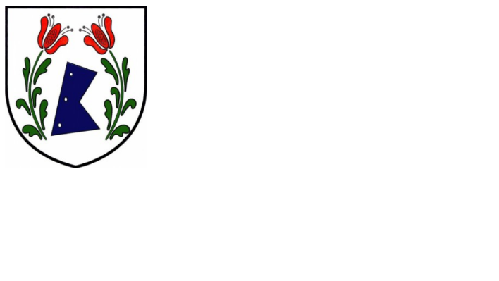OBECNÍ ÚŘAD KUNDRATICE

**OZNÁMENÍ č. 5/2025**

Podle § 93 odst. 1 zákona č. 128/2000 Sb., o obcích v platném znění, svolávám zasedání zastupitelstva obce Kundratice na den **13.5.2025 v 17.00 hodin** v kanceláři Obecního úřadu.

Program:

1. Zahájení

2. Návrh a schválení zapisovatele a ověřovatele zápisu

3. Schválení programu ZO

4. Seznámení s korespondencí

5. Žádosti

6. Diskuze

7. Závěr

Ing. Marcela Šiborová - místostarostka obce

Vyvěšeno dne: 6.5.2025 Sejmuto dne …………………..